Создание категорий курсов

Краткая инструкция

- Чтобы создать категорию необходимо войти в нужную категорию. Например «Дистанционное обучение».
- Для создания подкатегорий необходимо нажать на кнопку «Управление курсами»
- Нажав на кнопку «Создать новую категорию» вы сможете открыть диалоговое окно создания категории.
- Вводим все необходимые параметры – Родительскую категорию, название, описание, краткое название.
- После завершения ввода данных нажимаем на кнопку «Создать категорию».
- Для редактирования категорий, создания подкатегорий, удаления категорий, назначения роли, изменения прав уже созданных курсов можно воспользоваться кнопкой «Действия»
- Для записи пользователей в данную категорию воспользуемся кнопкой «Назначение роли».

Подробная инструкция

Категории курсов в системе Moodle служат для каталогизации обучающих курсов. Каждая категория может содержать подкатегории согласно принципу создания папок в операционной системе.
Чтобы создать категорию необходимо войти в нужную категорию. Например «Дистанционное обучение».

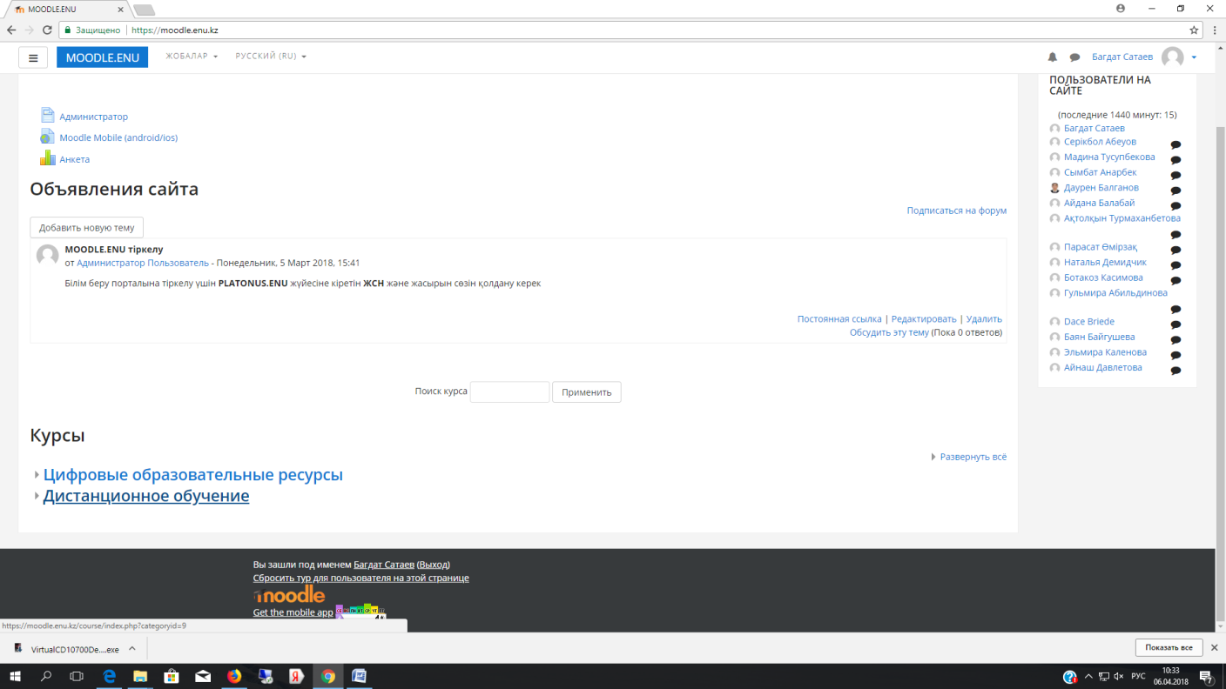
Выбор категории курсов

В появившемся окне вы увидите список подкатегорий и, возможно, курсы, которые размещены в данной категории. Для создания подкатегорий необходимо нажать на кнопку «Управление курсами».

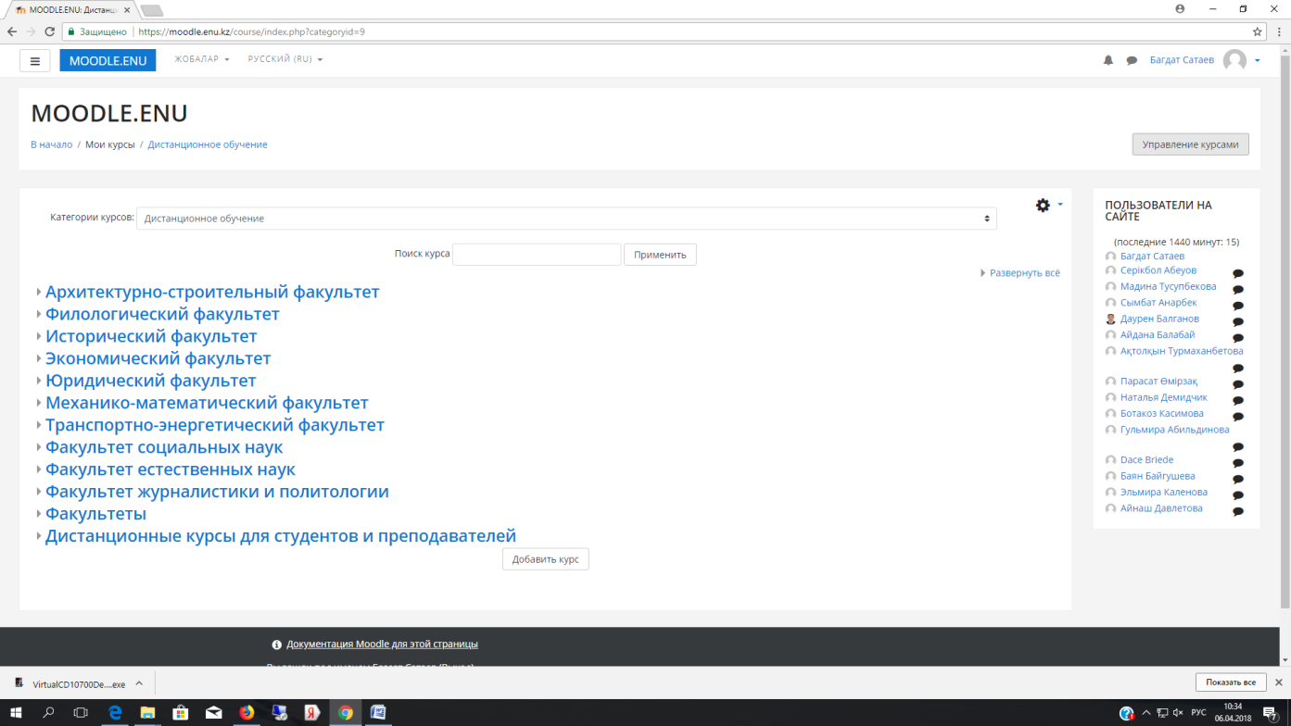
Управление курсами
В окне управления курсами и категориями с левой стороны вы увидите список категорий, с правой стороне список созданных курсов в выбранной категории. Нажав на кнопку «Создать новую категорию» вы сможете открыть диалоговое окно создания категории.

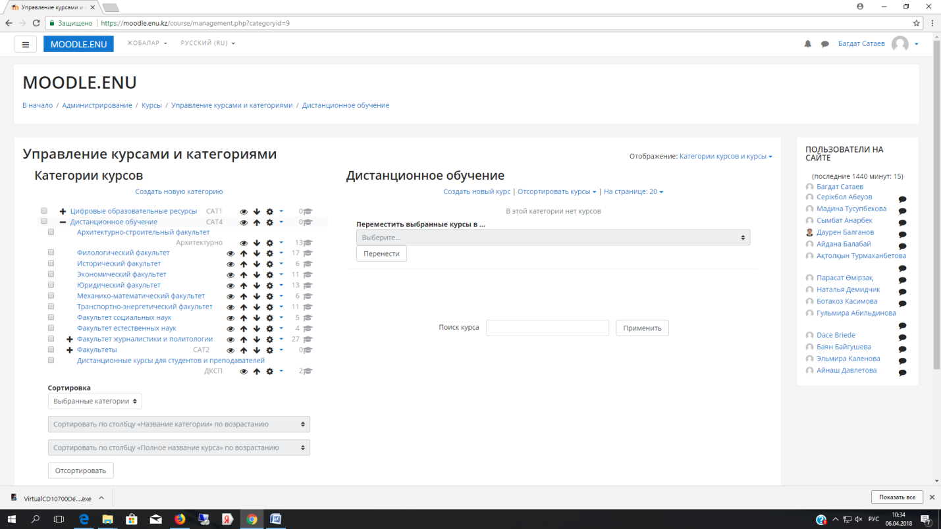

В данном окне вы выбираете категория размещения данной категории.

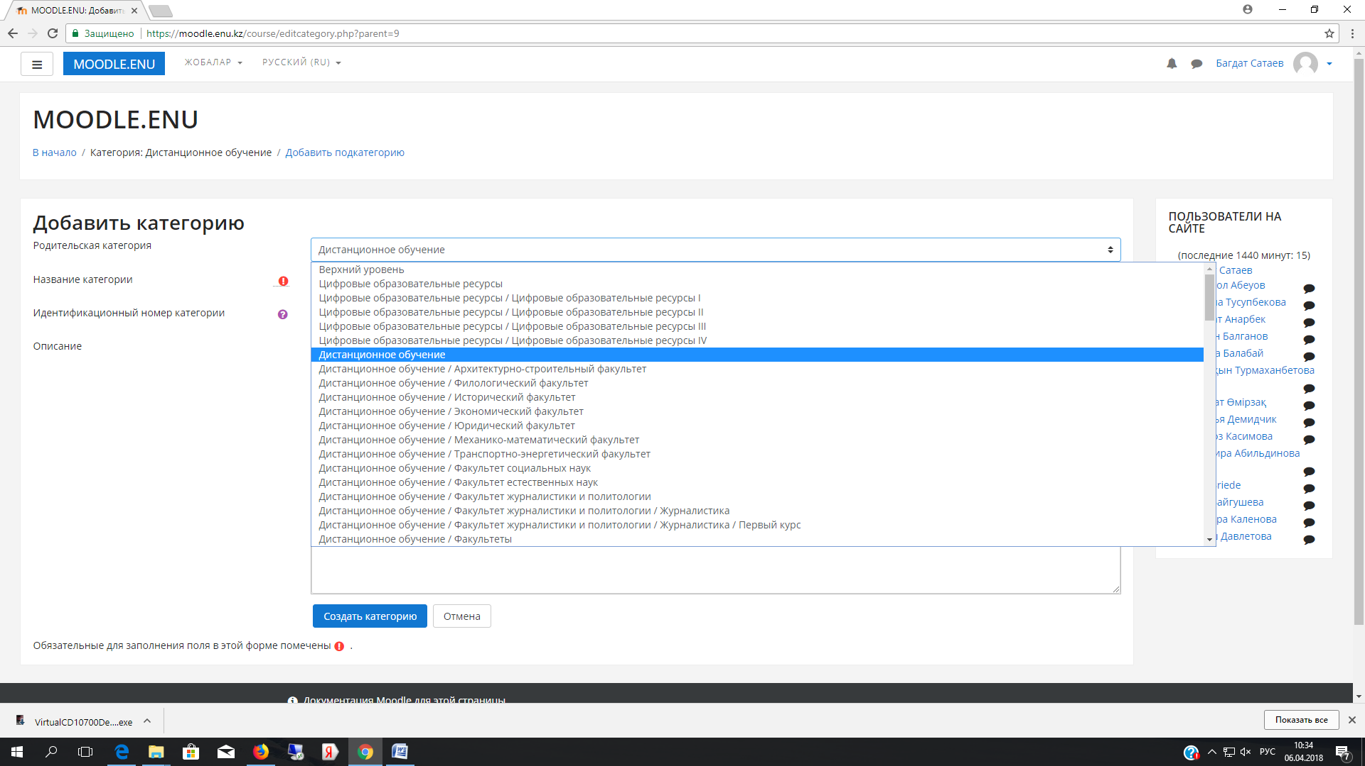

После выбора категории вы должны ввести название категории и идентификационный номер курса. В данном примере название категории «Обучающий курс», идентификационный номер – «ОК».

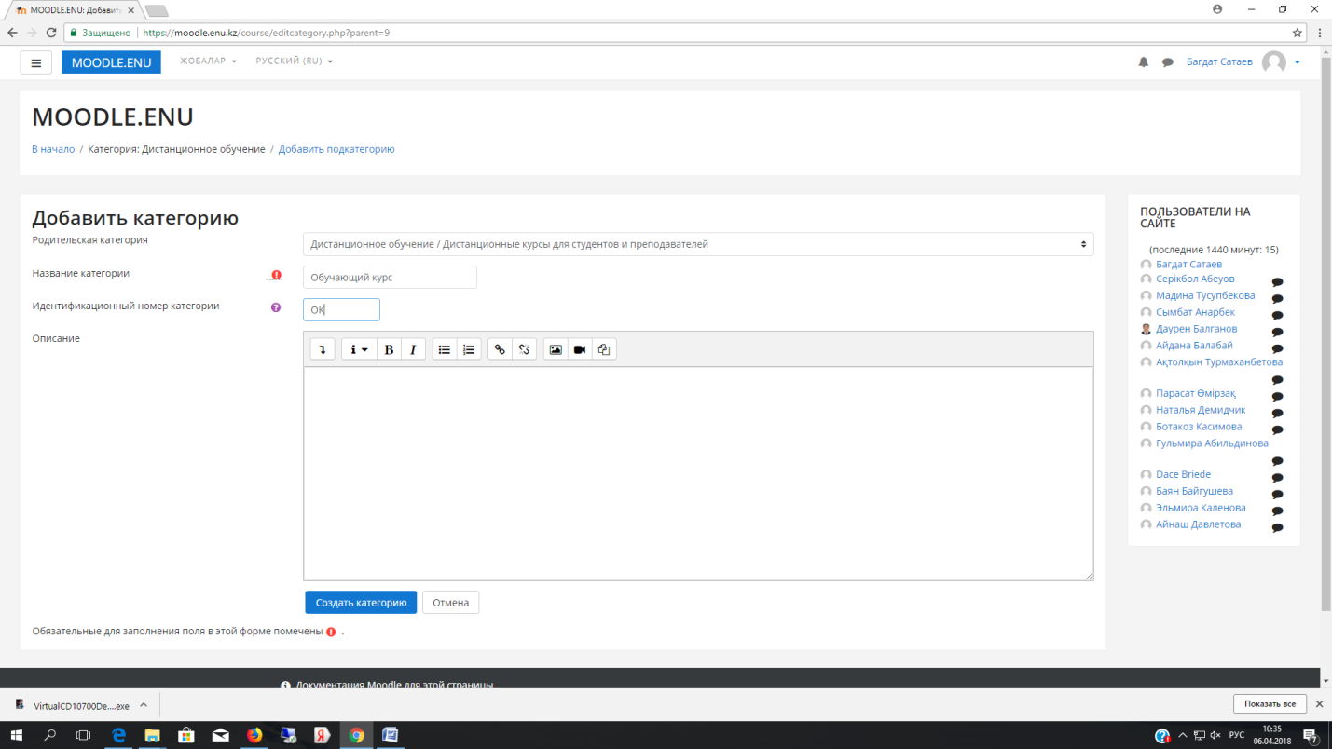

После завершения ввода данных нажимаем на кнопку «Создать категорию». Затем перед вами появится окно со списком категорий и списком курсов. Для изменения параметров уже созданных курсов можно воспользоваться кнопкой «Действия»

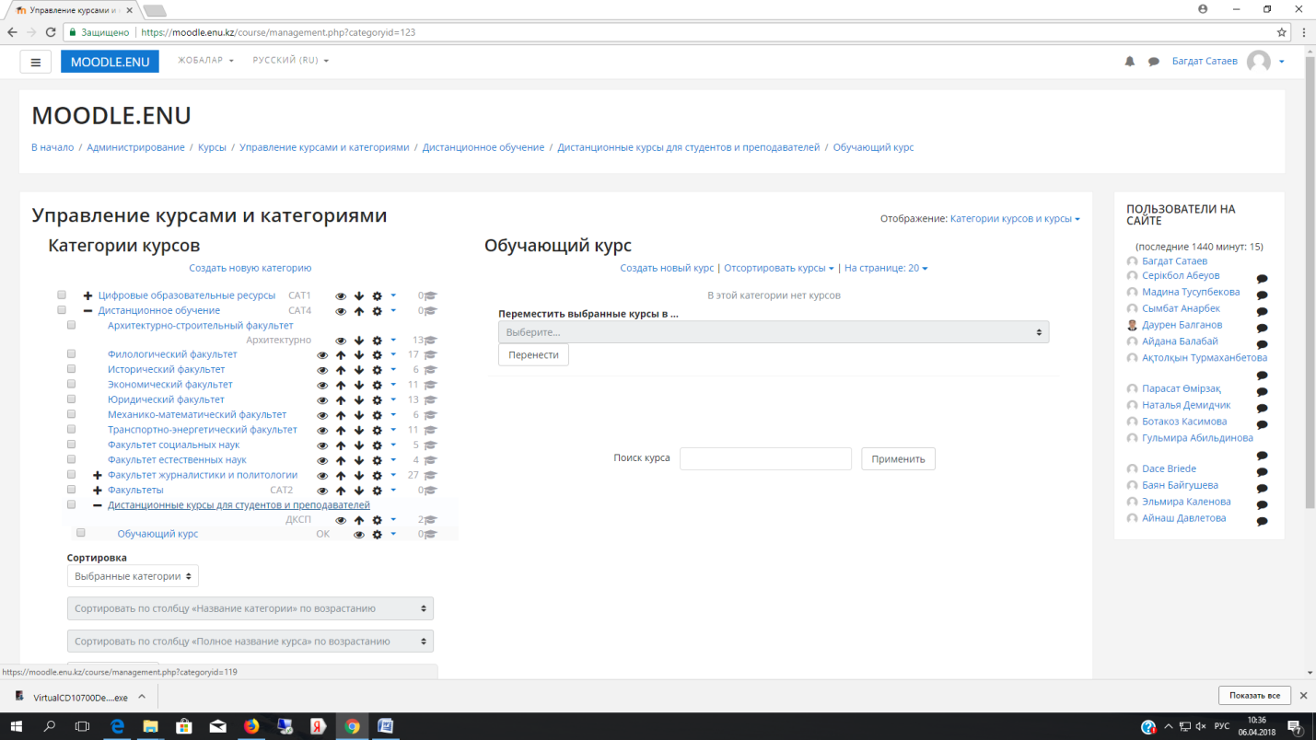
Кнопка «Действия»

С помощью данной кнопки можно редактировать категории, создать подкатегорию, удалить категорию, назначить роли, изменить права и т.д.

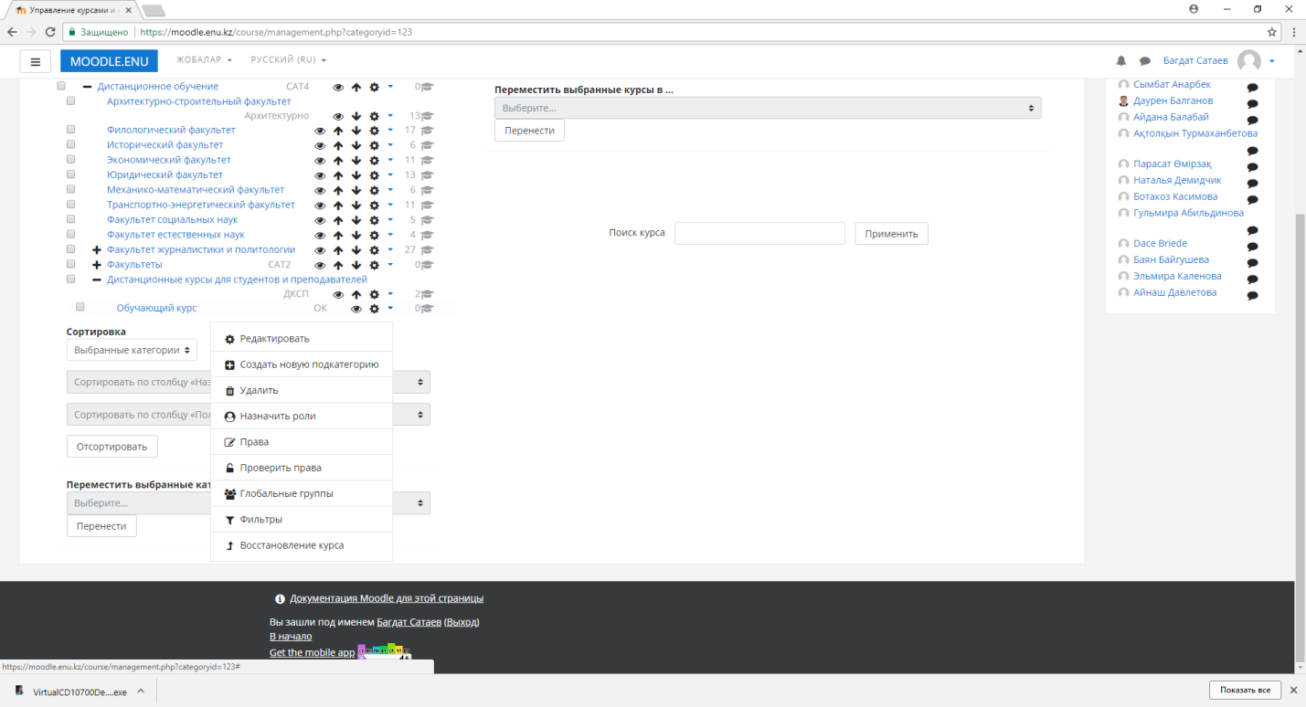

Часто используемой кнопкой является «Назначение роли». Назначение роли является обязательным, так как без использования данной функции никто не получит доступа в данной категории. В категорию курсов можно назначить роль управляющего или создателя курсов. Управляющий имеет полный доступ к настройкам категорий а создатель курса не имеет права создавать и изменять категории. Соответственно создатель курса создает и редактирует сами курсы.

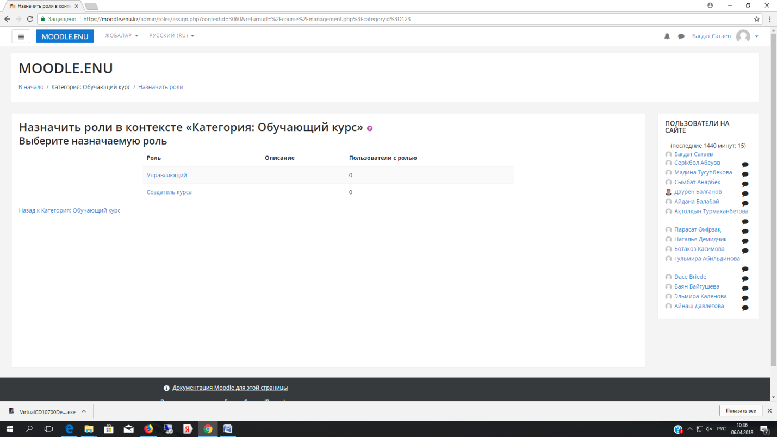

При нажатии на кнопку «Управляющий» мы увидим окно выбора пользователей. Если есть ранее записанные пользователи, то этот список появится в левом столбце окна. Используя кнопку поиска «Найти» находим нужного пользователя.

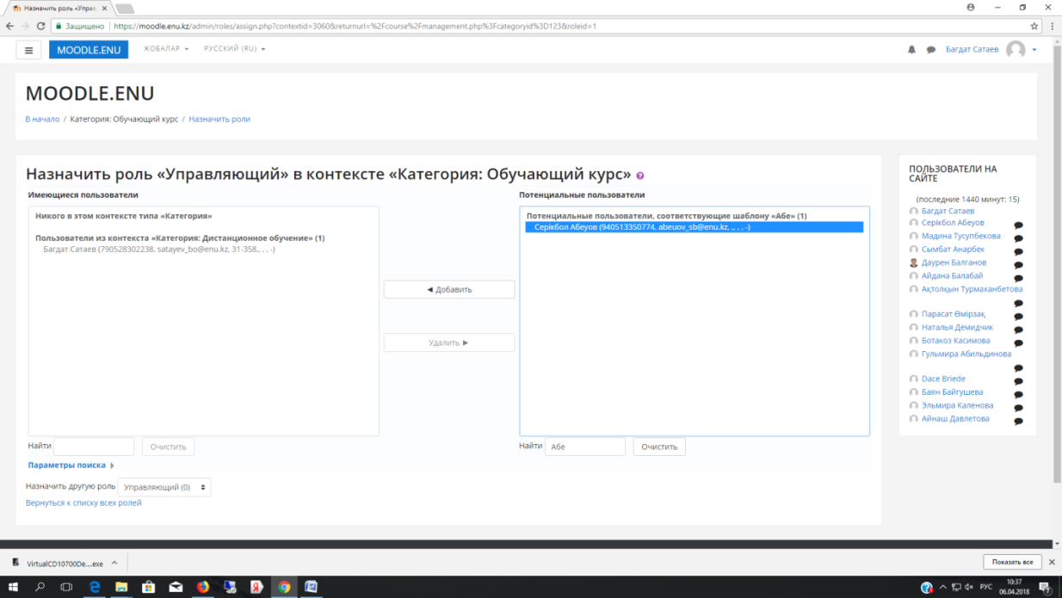

В данном примере осуществляем поиск пользователя Абеуова Серикбола и назначаем его управляющим категории.

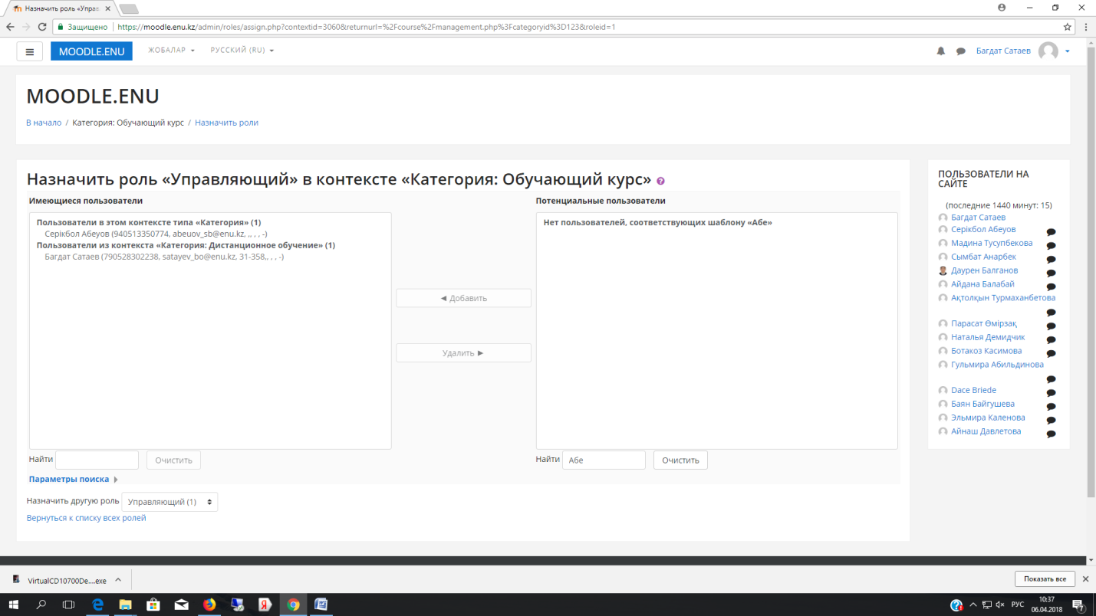

Далее при просмотре категорий курсов из основного окна вы увидите созданную вами категорию под названием «Обучающий курс».

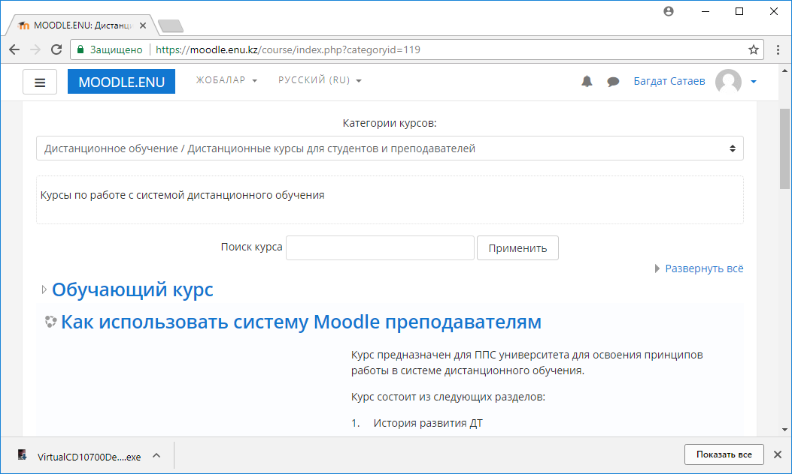

Тестовые вопросы

1. Для чего служат категории курсов?
- Для каталогизации обучающих курсов
- Для распределения курсов по академическим периодам
- Для сортировки по алфавиту
- Для группового удаления курсов
- Для удобства удаления
2. Как войти в окно создания категорий?
- Через кнопку «Управление курсами»
- Через главное меню
- Через быстрые клавиши
- Через системные кнопки
- Через кнопку «Создание курсов»
3. Какой обязательный параметр для категорий необходимо ввести?
- Название категории
- Ограничение по времени
- Оценки студентов
- Форум
- Описание категории
4. Как изменить уже созданную категорию курсов?
- Через кнопку «Действия»
- Через кнопку «Создание курсов»
- Через кнопку «Управление курсами»
- Через главное меню
- Через системное меню

